KSIĄŻKI, KTÓRE WARTO PRZECZYTAĆ:

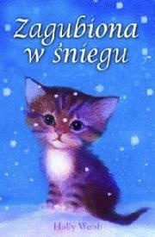
Zagubiona w śniegu – pierwsza książka Holle Webb z serii
o zwierzętach. Autorka poprzez przygody zwierząt uświadamia ważna jest opieka nad zwierzakiem, którego się posiada. Pokazuje, że nasz podopieczny potrzebuje miłości, poświęcenia mu uwagi, ponieważ to nie zabawka. Książeczki te upewniają również, że tak jak dla nas rodzice, tak my dla pupili jesteśmy bardzo ważni. Za miłość odpłacą miłością oraz bezgranicznym zaufaniem.

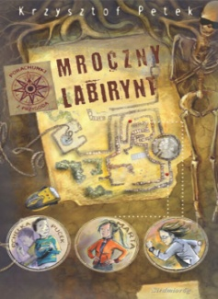
Mroczny labirynt - pierwsza powieść należąca do serii Porachunki z przygodą. Kim jest Jajco? Dlaczego nieustannie stacza pojedynki ze złoczyńcami? W jaką kryminalną intrygę wplątał się tym razem? Odpowiedzi na te i wiele innych pytań młodzi wielbiciele mocnych wrażeń znajdą w Mrocznym labiryncie.

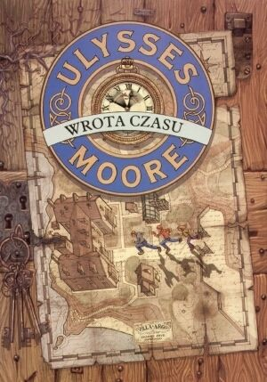
Wrota czasu – pierwsza książka z serii Ulysses Moore. Troje dzieci, Jason, Julia i Rick, rozkochanych w przygodzie. Willa Argo nad urwiskiem, wysoko nad morzem, z tajemniczymi pokojami. Drzwi ukryte za szafą, zamknięte na cztery spusty, niedające się otworzyć. Ale dzieci za wszelką cenę chcą je otworzyć...

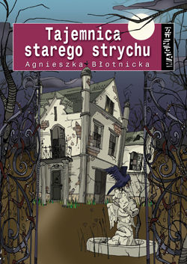
Tajemnica starego strychu - Czy wchodziliście kiedyś nocą na ciemny strych pełen starych kufrów, bibelotów i ukrytych mocy magicznych? Jeśli nie, możecie wejść tam razem z Jędrkiem, który pewnego lata wprowadził się z mamą do zrujnowanego domu w małym miasteczku. Oboje nie przypuszczali, że miejsce to skrywa wielką tajemnicę...
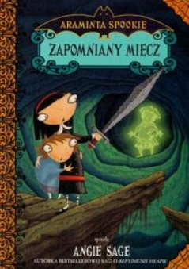
Zapomniany miecz – opowieść z dreszczykiem dla tych, którzy nie boją się bać.

